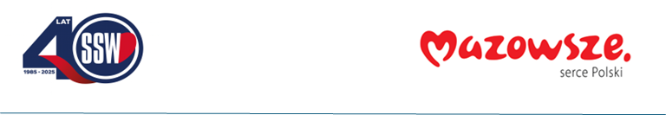

Ciechanów, dnia 16.07.2026r.
ZP/2501/69/26
Informacja z otwarcia ofert

dotyczy: postępowania o udzielenie zamówienia publicznego pn. Jednorazowy sprzęt medyczny

Specjalistyczny Szpital Wojewódzki w Ciechanowie modyfikuje informację z otwarcia ofert z dnia 14.07.2026 r. spowodowaną omyłką w trakcie publikacji.
Informujemy, że do upływu terminu składania ofert, tj. do godz. 10:00 w dniu 14.07.2026r. złożono następujące oferty:

Nazwa pakietu/Wykonawca | cena  oferty  netto  PLN | cena  oferty  brutto  PLN | kwota  przeznaczona na  sfinansowanie  PLN
Pakiet 7 - aplikator gabkowy | x | x | 4 320,00
Sinmed Sp. z o.o.  ul. Graniczna 32 b, 44-178 Przyszowice  NIP: 6312665250 | 3 400,00 | 3 680,00 | x
Bialmed Sp. z o. o.  12-200 Pisz ul. płk. L. Silickiego 1  NIP: 849-00-00-039 | 1 320,00 | 1 440,00 | x
Medicavera Sp. z o.o. Dahlhausen Group  UL. Majowa 2 71-374 Szczecin  NIP: 852-260-60-88 | 13 360,00 | 14 428,80 | x

Paulina Witkowska
Referent
Sekcja ds. zamówień publicznych

